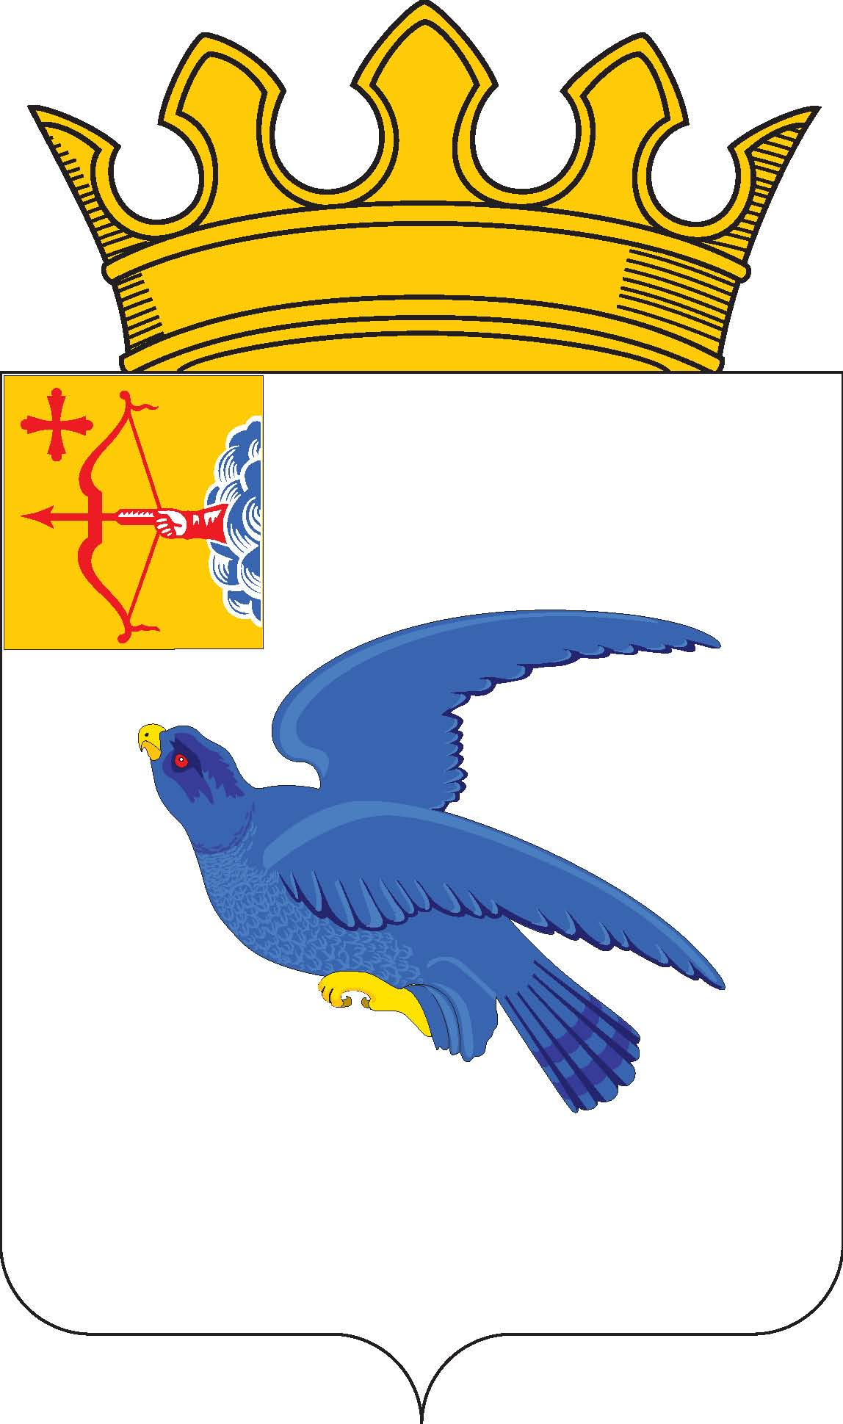
РАЙОННАЯ ДУМА
МАЛМЫЖСКОГО РАЙОНА КИРОВСКОЙ ОБЛАСТИ
шестого созыва

РЕШЕНИЕ

01.10.2021 № 2/2
г. Малмыж

О назначении
публичных слушаний

В соответствии со статьей 28 Федерального закона от 06.10.2003 № 131-ФЗ «Об общих принципах организации местного самоуправления в Российской Федерации», на основании статей 14, 21 Устава муниципального образования Малмыжский муниципальный район Кировской области, Положения о публичных слушаниях в муниципальном образовании Малмыжский муниципальный район Кировской области, утверждённого решением районной Думы Малмыжского района от 13.12.2019 № 7/34 «Об утверждении Положения о публичных слушаниях в муниципальном образовании Малмыжский муниципальный район Кировской области», районная Дума Малмыжского района РЕШИЛА:
1. Назначить проведение публичных слушаний по проекту решения районной Думы Малмыжского района о внесении изменений в Устав муниципального образования Малмыжский муниципальный район Кировской области (далее – проект) на 19.10.2021.
2. Определить:
2.1. Место проведения публичных слушаний: г. Малмыж, ул. Чернышевского, 2а, зал заседаний администрации Малмыжского района.
2.2. Время проведения публичных слушаний - 10.00 часов.
3. Организационному отделу администрации Малмыжского района:
3.1. Опубликовать проект, а также настоящее решение не позднее 12.10.2021 в Информационном бюллетене органов местного самоуправления Малмыжского района Кировской области.
3.2. Разместить проект на официальном сайте Малмыжского района в информационно-телекоммуникационной сети «Интернет».
3.3. Определить место приема предложений и замечаний по проекту по адресу: г. Малмыж, ул. Чернышевского, 2а, каб. № 30.
4. Настоящее решение вступает в силу после его официального опубликования.

Председатель районной Думы
Малмыжского района О.Г. Толстобокова

